附件2：
深圳富临大酒店路线图
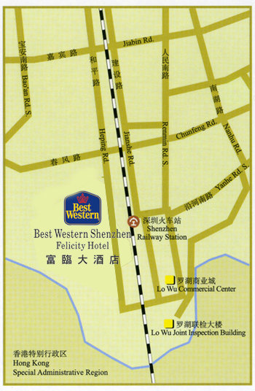

地址：深圳市罗湖区和平路1085号。
宾馆总机电话：0755-25586333
乘车路线：①机场：乘330大巴至和平路侨社（火车站西广场）下车，往回走约3分钟即到；乘出租车到酒店约150元。
②火车站：往和平路侨社（火车站西广场）方向。
③火车站北站：乘地铁龙华线至会展站转一号线，到罗湖站往西出口。
④火车站东站: 乘地铁龙岗线至老街站一号线，到罗湖站往西出口。
⑤火车站西站：乘36号大巴至大新站转地铁一号线，到罗湖站往西出口。

